**Cuprins**

Capitol Pagina

* Cuprins .........................................................................................1
* Tema proiectului si date tehnice....................................................2
* Oscilatorul......................................................................................3
* Formator Trigger-Scmitt................................................................4
* Divizoarele de frecventa................................................................4
* Numaratorului.................................................................................7
* Memoria .......................................................................................15
* Decodificatorul BCD – 7 segmente...............................................22
* Afisorul .......................................................................................27
* Logica de comanda.......................................................................32
* Functionarea frecventmetrului numeric........................................35

**Tema proiect si date tehnice**

**Tema proiect**

Proiectarea unui frecventmetru numeric .

Caracteristicile tehnice impuse pentru proiectarea frecventmetru numeric.

* frecventa oscilatorului: 2.31MHz;
* afisarea prin multiplexare cu katod comun pe 5 cifre;
* timpul de masura Tm=1sec.

**Date tehnice frecventmetru numeric**

Frecventmetru numeric masoara o frecventa unui semnal de forma sinusoidala, dreptunghiulara, triunghiulara sau de forma neregulata care este periodic .

Un semnal electric este periodic daca portiunui din acestea se repeta identic la intervale egale de timp. Cel mai mic astfel de interval se numeste perioada semnalului si se noteaza cu T:

u(t)=u(t+T)+u(t+nT)

numarul de perioade intr-o secunda reprezinta frecventa semnalului:

f=1/T

Unitatea de masura a perioadei este secunda iar a frecventei este herz-ul(Hz)

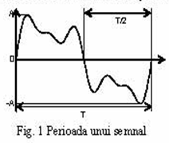

Masurarea numerica a frecventei se bazeaza pe numararea impulsurilor de frecventa necunoscuta in intervale de timp precise, stabile in timp si in lungime multiplu de 10 al secundei. Schema bloc a frecventmetrului numeric este prezentata in fig. 2.

Frecventmetru numeric cuprinde urmatoarele blocuri componente:

* Oscillator O (cuart 2.31MHz);
* Divizorele de frecventa D+DD
* Numaratorul N;
* Memoria M;
* Multiplexarea MUX;
* Decodorul BCD-7 segmente DEC;
* Afisorul A;
* Logica de comanda LC;
* Componentele de legatura intre blocuri:
* 1 circuit logic “SI”cu 2 intrari;
* Comutator K .

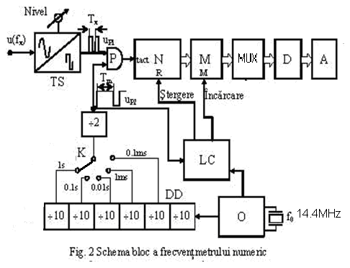

Semnalul de intrare, u(fx), a carui frecventa necunoscuta (fx) se masoara, trebuie mai intai transformata intr-un semnal dreptunghiular ale carui nivele de tensiune sa corespunda cu cele ale familiei de circuite logice utilizate(TTL, CMOS, ECL, etc.) Acest lucru se realizeaza printr-un circuit de formare (Triger Schmitt – TS). Cicuitul formator este un comparator rapid cu prag variabil, reglabil din potentiometrul de „nivel” si histerezis fix. De notat ca frecventa semnalului dreptunghiular obtinut este aceasi cu a semnalului de intrare .

Semnalul de la iesirea formatorului TS este aplicat este aplicat pe una din intrarile porti P(poarta SI).

Un oscilator pilotat cu cuart. O ( de obicei cu frecventa multipla de 10 ) genereaza de asemenea un semnal dreptunghiular , numit de referinta ( de valoare cunoscuta si cu stabilitate foarte buna in timp) . Acesta este divizat de catre un lant de divizoare decadice (DD). Se obtin astfel un set de frecvente de referinta neceasre pentru generarea semnalelor de poarta pe diferitele scari de masura. Aceasta selectie se realizeaza cu ajutorul comutatorului K si reprezinta perioada de timp cat poarta P este deschisa (intrarea de jos este 1 logic) – perioadaTm in fig. 3 . Deoarece semnalul obtinut din DD este egala cu durata Tm pentru obtinerea duratei stari de 1 logic egala cu Tm mai este necesar un divizor cu 2.

Pe durata Tm impulsurile de perioada Tx de pe cealalta intrare apar si la iesirea porti P deci vor exista si la intrarea de tact a numaratorului N acestea determina incrementarea continutului numaratorului N cu unitate la fiecare impuls. Dupa terminarea perioadei de masurarea Tm cand semnalul de poarta revine in 0 logic iar numaratorul nu mai numara, logica de comanada LC genereaza un impuls de incarcare cu care se memoreaza continutul numaratorului in registrul de memorare M si apoi un impuls de stergere cu care se aduce numaratorul N la 0 pentru un nou ciclu de masurare.

Astfel pana la o noua masurare, rezultatul masurari precedente este disponibil pe afisorul A. Ciclul se reia cu un nou impuls de masurare Tm .

Formele de unda aferente functionari frecventmetrului sunt prezentate in fig. 3

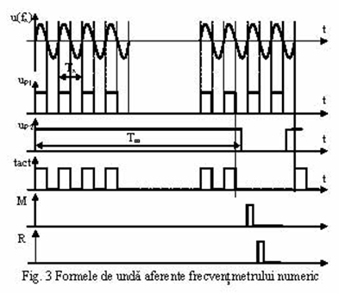

Dupa cum se observa din fig. 3 pe durata Tm ajung la numarator un numar N de impulsuri

N=Tm/Tx=Tm* fx .

De regula durata Tm se alege multiplu sau submultiplu de 10 :

Tm=10n*fx ,

Iar pentru n=0, numaratorul N se obtine chiar numeric egal cu fx . In rest se pune problema doar a pozitionari corecte a virgulei pentru ca indicatia sa fie in Hz , KHz , MHz .

Aprindere a virgulei se face prin acelasi comutator al bazei de timp , dar pe o alta sectiune a sa.

Din ecuatia de functionare a frecventmetrului numeric se obtine si eroarea limita ce afecteaza masurarea :

Δfx/fx=ΔTm/Tm+ΔN/N=Δfosc/fosc+1/N

In general se se alege scara de masura astfel incat eraoare de numarare 1/N sa fie mai mica fata de cea a oscilatorului Δfosc/fosc  . Pentru frecvente mici, eraorea creste foarte mult . Pe langa termeni de mai sus mai intervinm si erorile datorate formatorului de semnal FS (eroare de trigger si erarea de basculare).

Cu schema de mai sus se pot masura frecvente pana la limita superioara a familiei logice utilizate (2.31MHz pentru TTL, 8MHz pentru CMOS, 300MHz pentru ECL) . pentru frecvente mai mari se utilizeaza prescalere (divizoare de frecventa)

Schemele electrice si diagramele cu formele de unda au fost incorporate in prezentarea blocurilor pentru a ajuta la intelegerea mai bine a functionari fiecarui bloc explicat.

La sfarsit in Anexe sunt toate schele electrice si diagramele cu formele de unda scoase la imprimanta in format mai mare pentru o mai buna detaliere.

**Oscilatorul**

Oscilatorul este de 2.31MHz, este de tip oscillator pilotat cu quart pentru a avea o frecventa foarte stabila.

Oscilatorul de 2.31MHz cu quart va avea un circuit de mentinere constanta a temperaturii oscilatorului pentru a nu avea variatii de frecvente in functie de temperatura.

Frecventa furnizata de oscillator de 2.31MHz este aplicata pe intrare unui divizor de frecventa prin 231.

**Formator Trigger-Schmitt**

Circuitul Trigger Schmitt este un dispozitiv capabil să transforme un semnal avand orice formă de undă într-un semnal dreptunghiular.

Formatorul Trigger-Schmitt tranforma semnalul frecventei de masurat intr-un semnal dreptunghiular care poate fi prelucrat de circuitele logice.

**Divizoarele de frecventa**

**Prezentare divizoare de frecventa**

Parte de divizare a frecventei este compusa din 2 blocuri:

* divizorul prin 2.31;
* decada de divizoare;
* divizorul prin 2.

**Divizorul prin 2.31**

Divizorul prin 2.31 se realizeaza divizarea frecventei de 2.31MHz, la o frecventa de 1MHz care reprezinta frecventa de referinta sau etalon.

Divizarea se realizeaza cu divizoare prin 11 ,3, 7.

Numaratorul de 11, tabel de adevar:

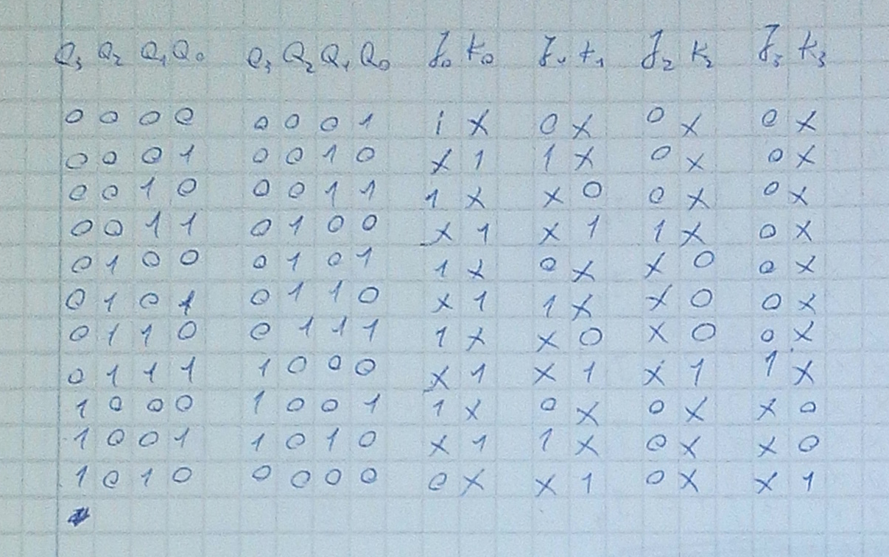

Diagrame VK si ecuatii:

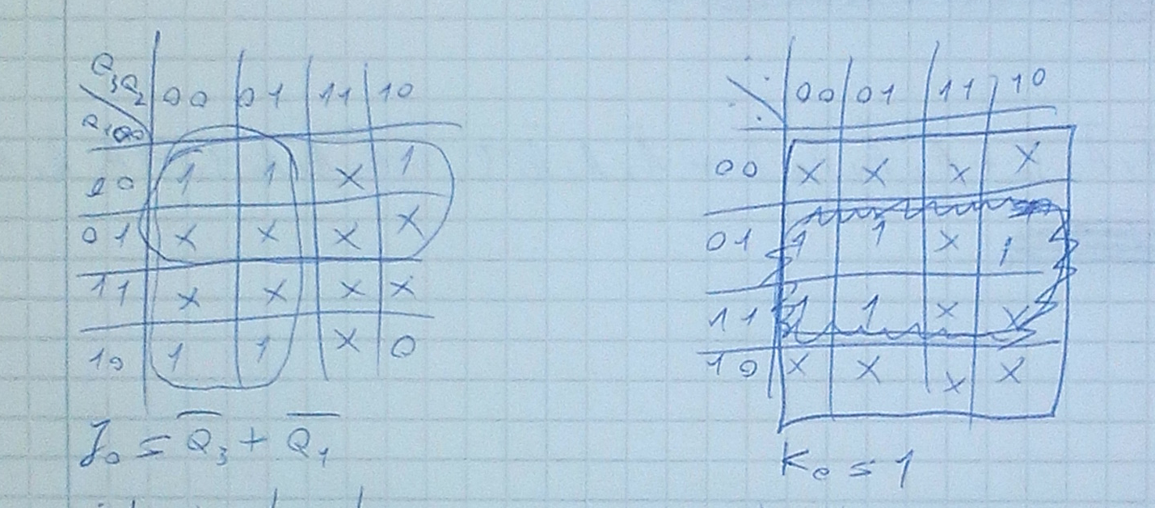

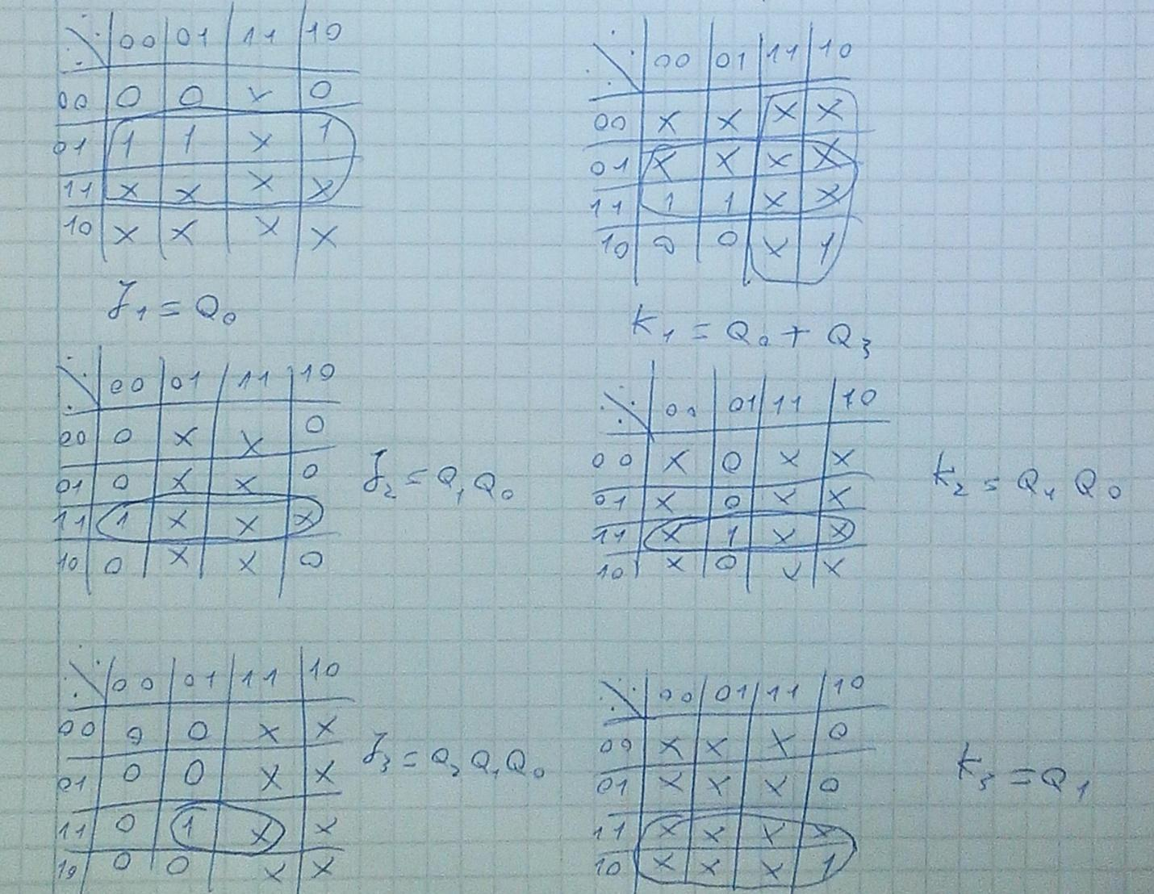

Schema obtinuta:

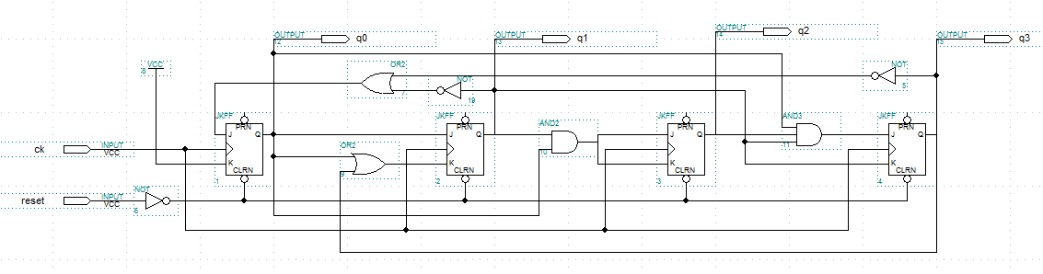

Forme de unda:

Numaratorul de 7: tabel de adevar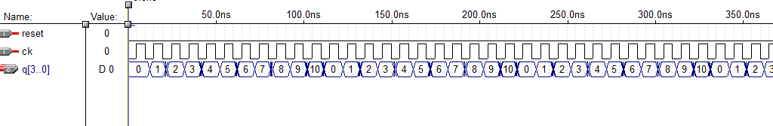

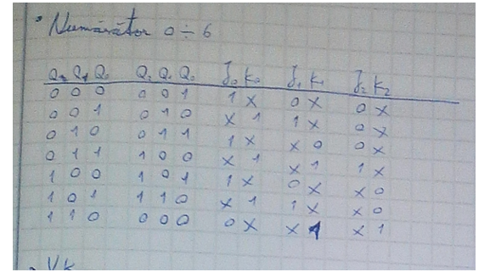

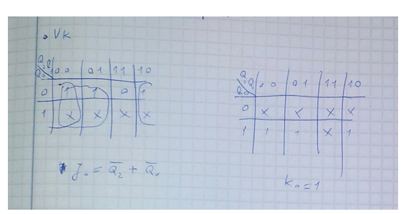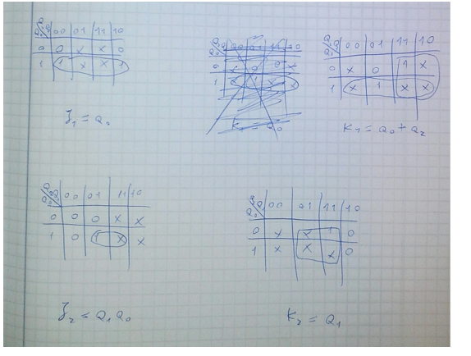

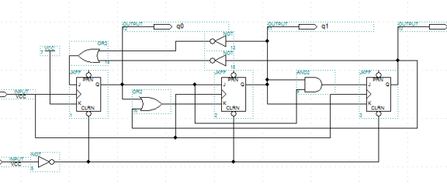

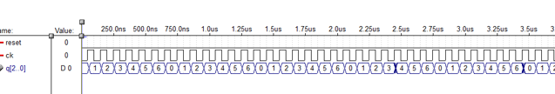

Numaratorul de 3, tabel de adevar:

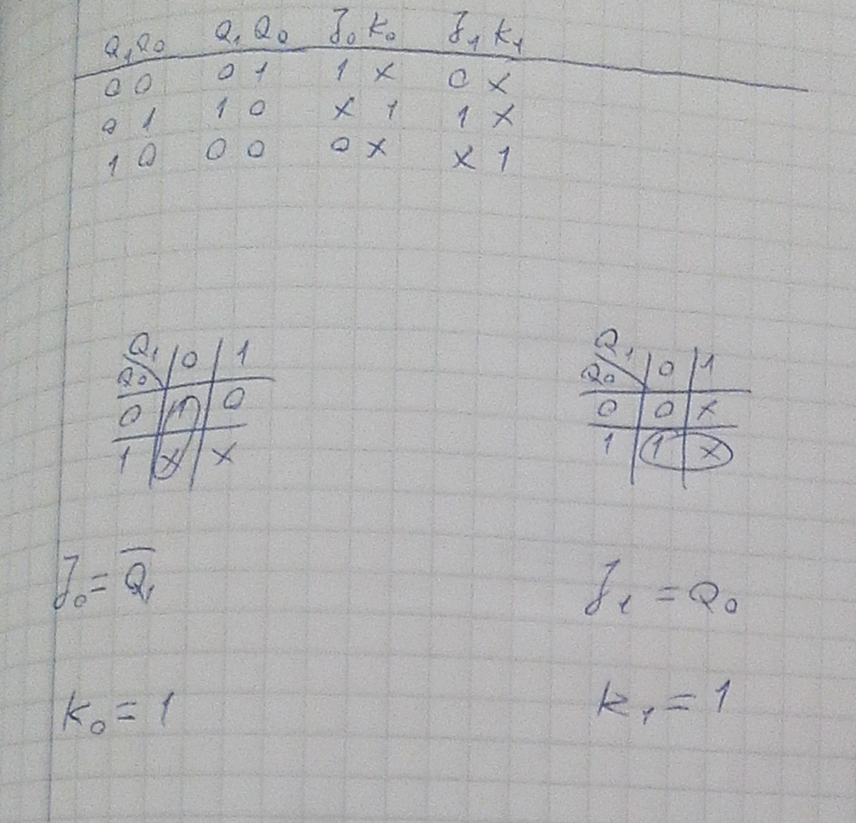

Schema numaratorului:

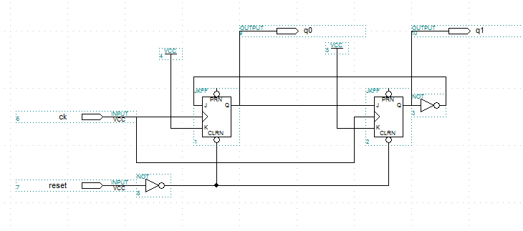

Forme de unda:

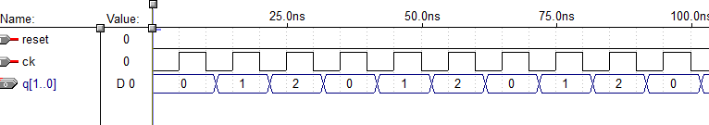

**Schema divizorului:**

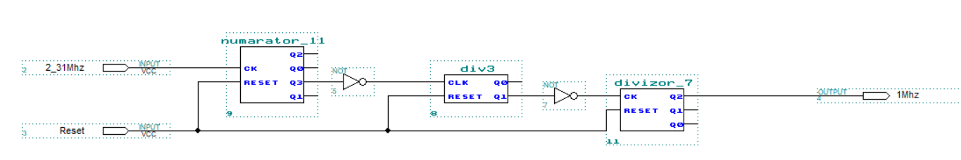

**Divizorul in decade**

Divizorul in decade imparte frecventa de 100kHz succesiv prin 10 (1 impartire prin 10 = 1 decada). Avand dupa fiecare impartire la iesirea fiecarei decade o frecventa divizata prin 10 sau baza de timp ce reprezinta intervalul in care se masoara frecventa.

Cu cat avem o baza de timp mai mare respectiv frecventa mica vom putea realiza o masurare mai precisa.

Frecventele respectiv bazele de timp pentru fiecare decada sunt:

* 100kHz ....Tm=10us;
* 10kHz.......Tm=100us;
* 1kHz.....,,..Tm=1ms;
* 100Hz.......Tm=10ms;
* 10Hz.........Tm=100us;
* 1Hz............Tm=1s.

Schema bloc a divizoarelor in decade este reprezentata in figura 8.

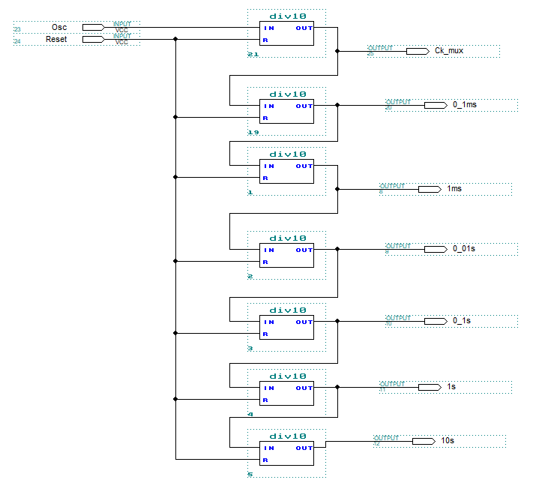  
 Figura 8

Dupa cum se observa din schema bloc cele 6 divizoare prin 10 sunt legate in serie, avand scoasa cate o iesire dupa fiecare divizor.

Divizarea totala a celor 6 divizoare este de 100 0000.

Deoarece cele 6 divizoare sunt indentice vom prezenta schema electrica numai pentru un divizor.

Tabela de adevar a divizorului prin 10 este urmatoarea:

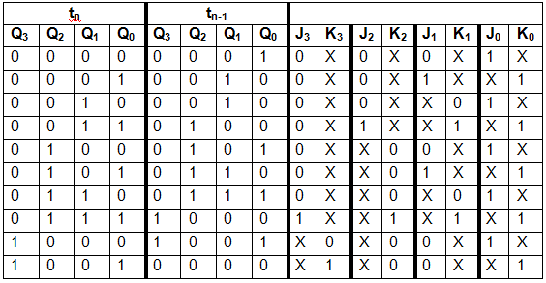

Diagramele V K si ecuatiile numaratorului BCD:

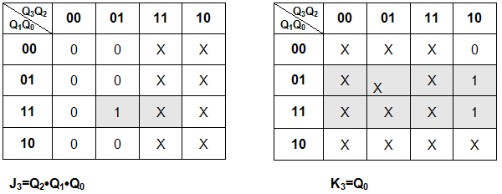

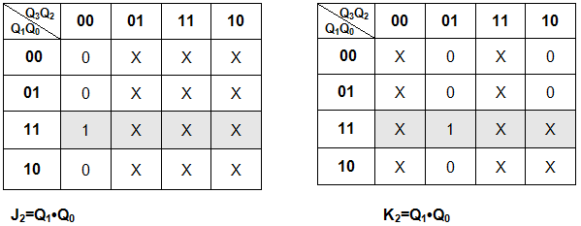

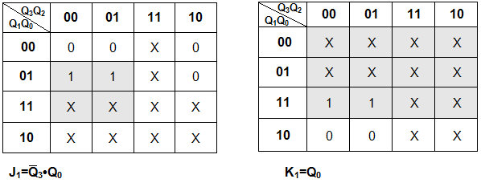

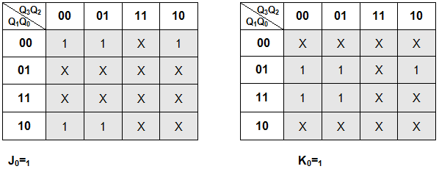

Conform ecuatiilor se realizeaza schema electrica a divizorului prin 10 care este

prezentata in figura 9.

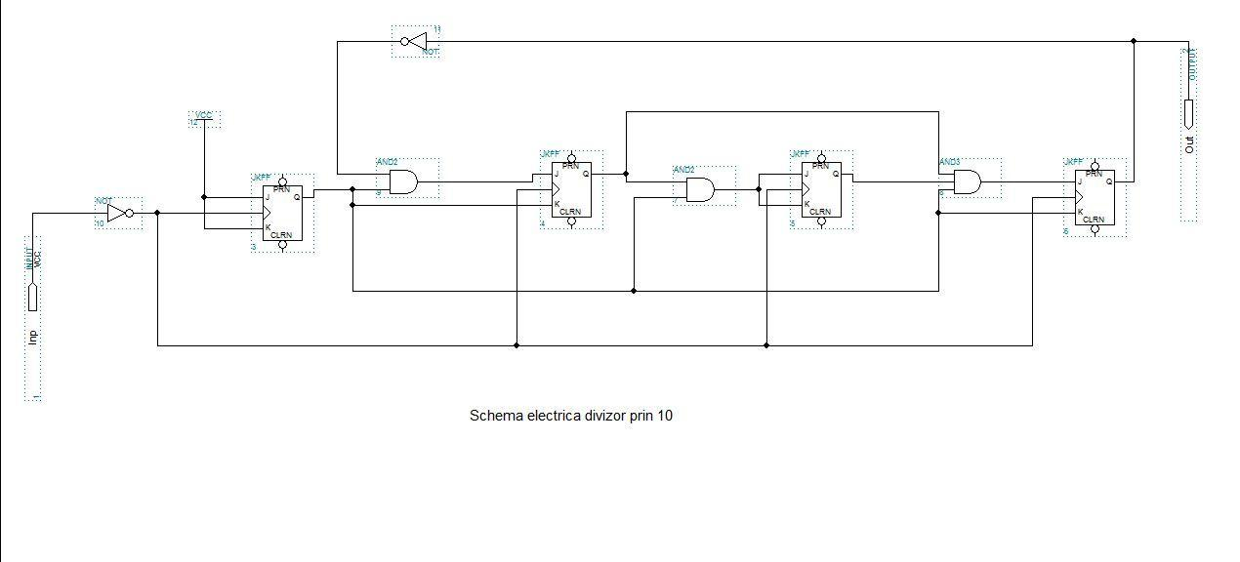

Figura 9

Divizorul este realizat cu un numarator sincron serie folosind circuite basculante de tip JK, circuite logice “SI” cu 2 intrari si circuite inversor „NU”.

Circuitul de divizare are 1 intrare (Inp) pe care se aplica frecventa de divizat, si 1 iesire unde iese frecventa divizata prin 10.

Diagramele pentru divizorul prin 10 este prezentata in figura 10; iar diagramele cu formele de unda pentru decadele 5 x 10 in figura 11.

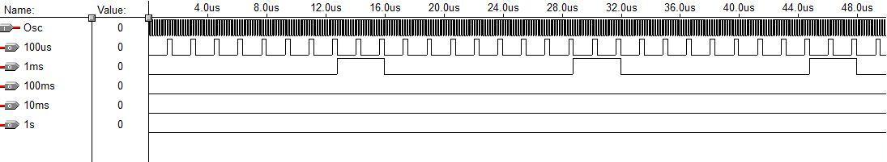

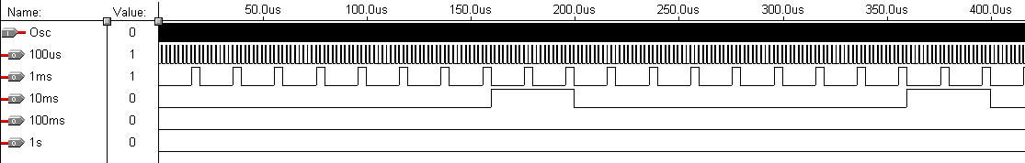

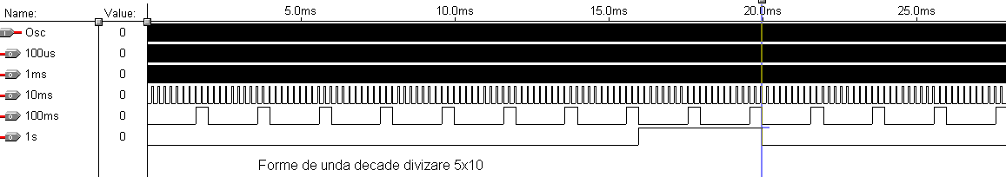

Figura 11

Din diagrama formelor de unda se observa divizarea frecventei de intrare (Inp), prin 10, frecventa de iesire fiind de 10 ori mai mica.

In diagrama pentru divizarea 5x10 nu se distinge bine forma undei pentru frecventa de intrare datorita divizarii foarte mari dar se poate observa doar unele iesiri cum sunt divizate.

**Divizorul prin 2**.

Divizorul prin 2 realizeaza o divizare a frecventei bazei de timp prin 2 .

Schema bloc a divizorului prin 2 este reprezentata in figura 12.

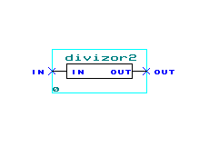

Figura 12

Schema electrica a divizorului prin 2 este prezentata in figura 13.

Divizorul este realizat cu un circuit basculant de tip JK.

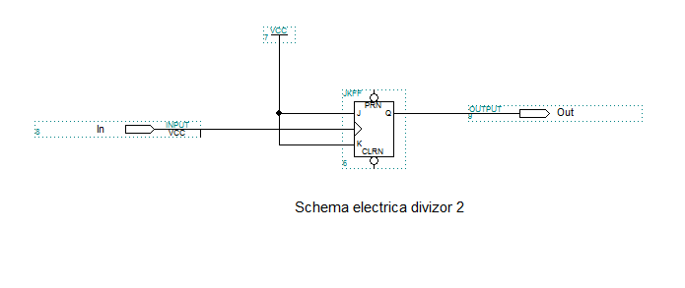

Figura 13

Divizorul este realizata cu un circuite basculante de tip JK,

Diagramele pentru divizorul prin 2 este prezentata in figura 14.

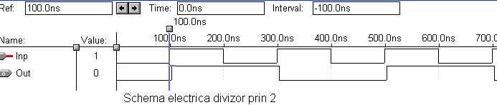

Figura 14

**Numaratorul**

**Prezentarea numaratorului**

Numaratorul este alcatuit din 5 numaratoare sincrone de 4 biti BCD, care sunt legate in cascada. Fiecare numarator sincron are iesire separata (OV) pentru cascadare.

Schema bloc a numaratorului este prezentata in figura 15.

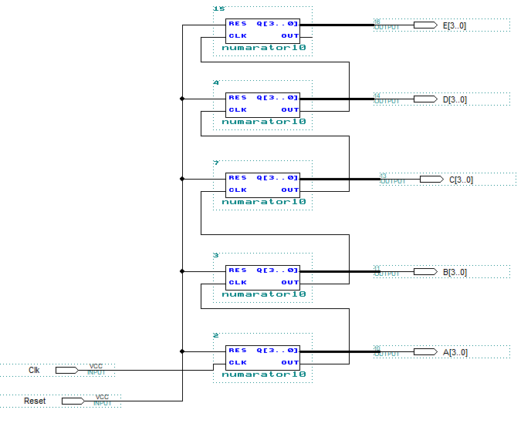

Dupa cum se observa din schema bloc numaratorul are o intrare de tact (clk), si 5 iesiri (A,B,C,D, E).

**Numaratorul BCD de 4 biti**

Numaratorul de 4 biti are o intrare de tact (clk), si 45 iesiri (A,B,C,D,E).

Numaratorul este realizat cu numaratoare sincrone serie folosind circuite basculante de tip JK, circuite logice “SI” cu 2 intrari si circuit inversor „NU”.

Schema electrica a numaratorului este prezentata in figura 16.

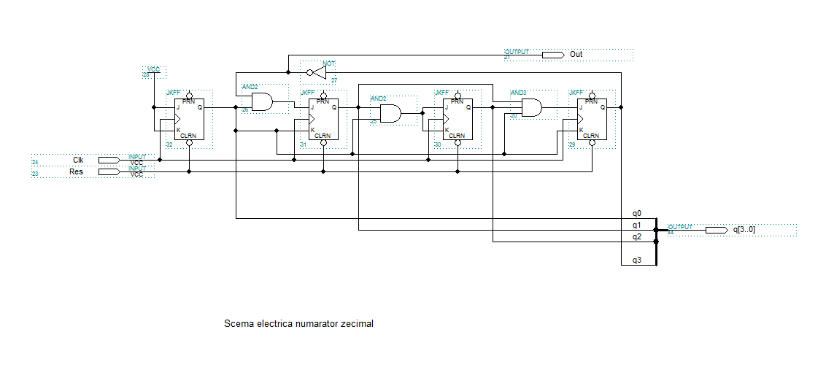

Figura 16

Numaratorul asincron BCD de 4 biti este realizat prin interconectarea a 4 celule CBB de tip JK.

Celulele CBB de tip JK basculeaza in starea complementara atunci cand J=K=1logic.

Cele 2 porti SI realizeaza detectia momnetelor de basculare.

Fiecare celula trebuie sa comute atunci cand la momentul anterior toate celulele precedente sunt in starea 1logic.

**Functionarea numaratorului BCD**

* CBB0 trebuie sa basculeze la fiecare impuls aplicat la intrare, in consecinta intrarile sale J si K vor fi legate la 1logic.
* CBB1 basculeaza din 2 in 2 impulsuri de tact, adica numai atunci cand Q0 este 1logic, in consecinta vom lega J1= Q0 * , K1=Q0.
* CBB2 basculeaza din 4 in 4 impulsuri de tact, adica numai atunci cand Q0 si Q1

este 1logic, in consecinta vom lega J2=K2=Q0Q1.

* CBB3 basculeaza din 8 in 8 impulsuri de tact, adica numai atunci cand Q0, Q1 si Q2 este 1logic, in consecinta vom lega J3= Q0Q1Q2., K3= Q0.

Schimbarea starilor iesirilor se face intotdeauna pe frontul activ al tactului, la numaratorul proiectat se face pe frontul negativ. Efectul apare dupa o mica intarziere, care poate diferi in functie de tipul tranzitiei (HL sau LH).

Intrarile J si K a CBB se numesc sincrone doarece actioneaza dupa un semnal de tact.

Frecventa maxima de lucru al unui astfel de numarator este limitata numai de timpul de comutare al celulelor si de timpul de propagare prin portile SI .

Intrarile J si K a CBB se numesc sincrone doarece actioneaza dupa un semnal de tact.

Tabela de adevar numaratorului zecimal este urmatoarea:



Diagramele V K si ecuatiile numaratorului BCD:









Fiecare front active, in cazul de fata front negative duce la incrementarea continutului numaratorului cu o unitate, si atunci cand ajunge la ultima stare (9) la urmatorul front negativ, numaratorul va trece in prima stare, iar ciclul se va relua.

Din schema electrica se observa ca intrarea pentru primul numerator este exterioare (clk), iar pentru celelalte 4 numaratoare intrarea este iesirea numaratorului anterior negata.

Se observa ca iesirle sunt grupate cate 4 pentru fiecare numarator, ultima iesire a fiecarui numerator de 4 biti fiind tactul urmatorului numarator.

In figura 17 este prezentata diagrama cu fromele de unda ale numaratorului BCD de 4 biti cu iesire pe magistrala.

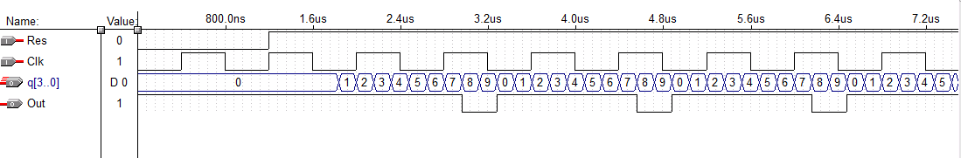

Figura 17

Din diagrama formelor de unda se observa ca numaratorul este BCD deoarece secventa de numarare este pana la 9, urmatoarea secventa de numarare incepe din nou de la 0.

Iesirea 0V este intrarea pentru urmatorul numarator, iesire de cascadare.

In figura 18 sunt prezentate formele de unda ale numaratorului compus din cele 5 numaratoare BCD de 4 biti.

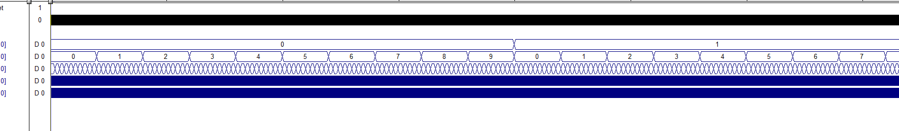

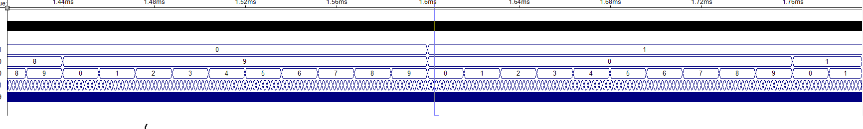

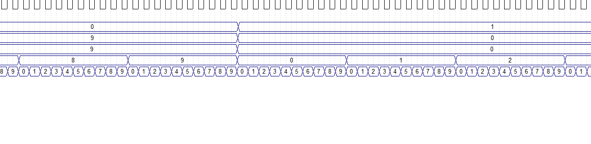

Figura 18

Din diagrama formelor de unda pentru primul numerator se observa ca intrarile si iesirile logice de semnal sunt conform cu tabelul de adevar.

De astfel din diagrame se observa cum iesirile B,C, si D sut divizate cu 10, 100, 1000 si 10000 fata de iesirea A.

Pentru ca circuitul de baza al numaratorului este circuitul bistabil basculant de tip JK, vom prezenta in continuare tabelul de adevar, diagramele VK si ecuatiile corespunzatoare circuitului.

**Circuitul basculant bistabil JK**



Figura 19. Simbol CBB tip JK

Tabela de adevar CBB de tip JK este urmatoarea:

|  |  |  |  |  |
| --- | --- | --- | --- | --- |
| tn | | | tn+1 |  |
| Jn | Kn | Qn | Qn+1 |  |
| 0 | 0 | 0 | 0 | Qn+1= Qn |
| 0 | 0 | 1 | 1 | Qn+1= Qn |
| 0 | 1 | 0 | 0 | Qn+1= 0 |
| 0 | 1 | 1 | 0 | Qn+1= 0 |
| 1 | 0 | 0 | 1 | Qn+1= 1 |
| 1 | 0 | 1 | 1 | Qn+1= 1 |
| 1 | 1 | 0 | 1 | Qn+1= n |
| 1 | 1 | 1 | 0 | Qn+1= n |

Diagramele Vk si ecuatiile CBB tip JK sunt:

|  |  |  |  |  |
| --- | --- | --- | --- | --- |
| Jn  Kn  Qn | 0 0 | 0 1 | 1 1 | 1 0 |
| 0 | 0 | 0 | 1 | 1 |
| 1 | 1 | 0 | 0 | 1 |

Qn+1= Jn *n + n* Qn

|  |  |  |  |  |
| --- | --- | --- | --- | --- |
| Jn  Kn  Qn | 0 0 | 0 1 | 1 1 | 1 0 |
| 0 | 1 | 1 | 0 | 0 |
| 1 | 0 | 1 | 1 | 0 |

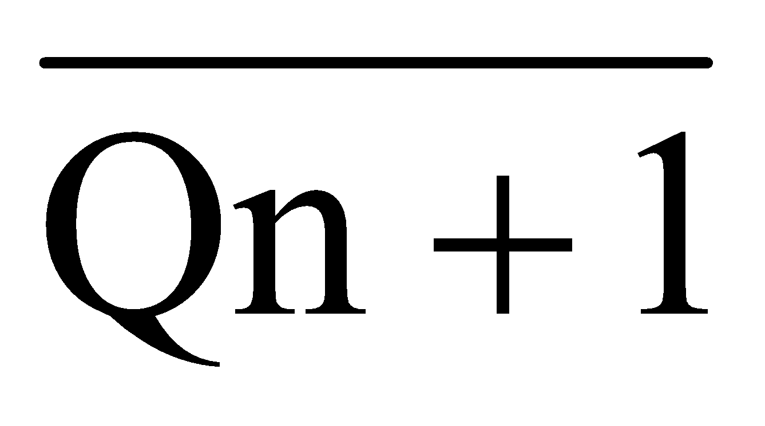= n*n + Qn* Kn

In continuare vom prezenta tabela de adevar a CBB tipJK master - slave.

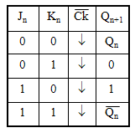

Formele de unda pentru CBB tip JK master - slave sunt prezentate in figura 20.

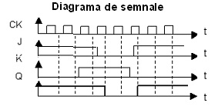

Figura 20.

**Memoria**

**Prezentarea memoriei**

Memoriile se folosesc pentru memorarea secventei de numarare, care apoi este afisat.

In memorie se inscrie un numar binar .

O memorie este caracterizata prin faptul ca primul cuvant inscris, va fi primul cuvant ce va aparea la iesire la operatia de citire.

Pentru realizarea memoriiei utilizam registru de memorare pentru memorarea temporara a numerelor binare programate.

Memorarea se realizeaza cu CBB tip D, comandata de catre un semnal de tact comun.

**Circuitul bistabil basculant de tip D**

In figura 21 este prezentat simbolul, tabela de adevar si diagrama de semnale ale CBB de tip D.

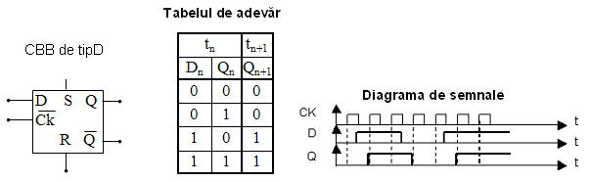

Figura 21

Diagrmele VK si ecuatiile CBB de tip D.

|  |  |  |  |  |
| --- | --- | --- | --- | --- |
| Jn  Kn  Qn | 0 0 | 0 1 | 1 1 | 1 0 |
| 0 | 0 | 0 | 1 | 1 |
| 1 | 1 | 0 | 0 | 1 |

Qn+1= Jn *n + n* Qn

|  |  |  |  |  |
| --- | --- | --- | --- | --- |
| Jn  Kn  Qn | 0 0 | 0 1 | 1 1 | 1 0 |
| 0 | 1 | 1 | 0 | 0 |
| 1 | 0 | 1 | 1 | 0 |

= n*n + Qn* Kn

Schema bloc a memoriei este reprezentata in figura 22.

Memoria este compusa din 5 registre de memorare de 4 biti deoarece avem afisare pe 5 cifre.

**Registru de memorare de 4 biti**

Memorarea se face simultan in toate celulele, pe frontul activ al tactului in cazul nostru frontul negativ.

Numarul binar programat aflat la momentul tn la intrarile DK ale registrului, se memoreaza pe frontul negative al semnalului de tact, in celulele acestuia, astfel incat la momentul tn+1 acelas numar se va regasi si la iesirea sa.

Procesul poate fi descris sintetic astfel:

tn: DK=xk ⇒ tn+1 : QK=Dk=xK;

unde xk egal cu 0 sau 1 iar K= 0,1,…,N-1.

S-a realizat astfel incarcarea simultana a celor n biti in registru ( incarcare paralela).

Registrele de memorare se mai numesc registre cu incarcare paralela sau memorii tampon( latch-uri) .

Capacitatea unei memorii este data de numarul de CBB tip D folosite in paralel.

Registru de memorare de 4 biti este folosita pentru memorarea bitilor pentru o singura celula de afisare ( afisarea unei cifre)..

In figura 22 este prezentata schema electrica a unui registru de memorare de 4 biti.

Din schema electrica se observa ca cele 4 CBB de tip D sunt in paralel, la fel si intrari de semnal logic sunt tot in paralel iar tactul este comun pentru toate cele 4 CBB conform prezentarii realizate mai sus al registrului de memorare.

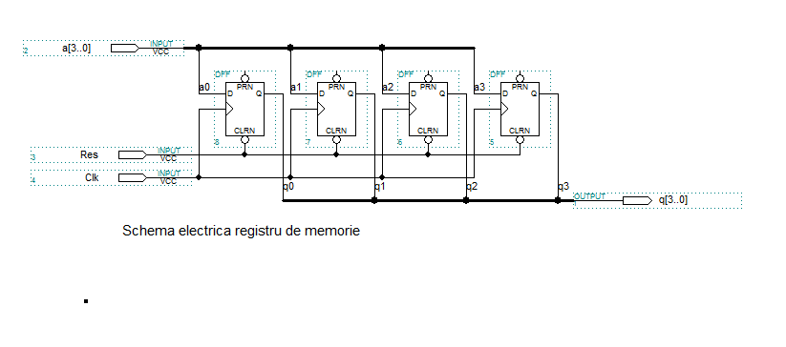

Figura 22

In figura 23 este prezentata diagrama pentru formele de unda ale registrului de memorare de 4 biti .

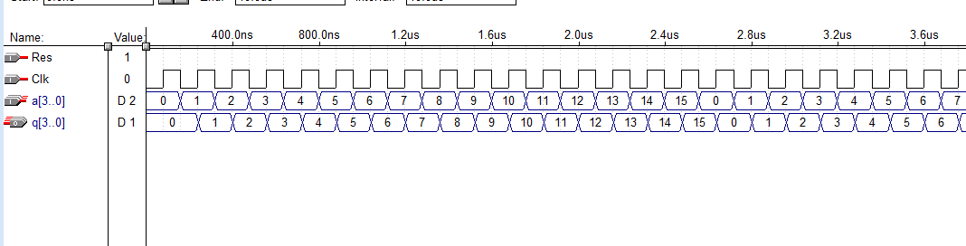

Figura 23

Din formele de unda se observa ca incrementarea (inscrierea) bitilor in registru de memorare se realizeaza pe front negativ al tactului , iar pe frontul pozitiv se realizeaza citirea bitilor.

Schema bloc a memoriei este reprezentata in figura 24.

In figura 25 este prezentata diagrama pentru formele de unda ale memoriei cu iesire pe magistrala.

Din ambele diagrame se observa ca numarul binar inscris in memorie este citit la iesire abia dupa ce primeste comanda de citire ( 1 logic ) .

De astfel tot din diagrame se observa din formele de unda ca numarul inscris in memorie este acelasi si la iesire

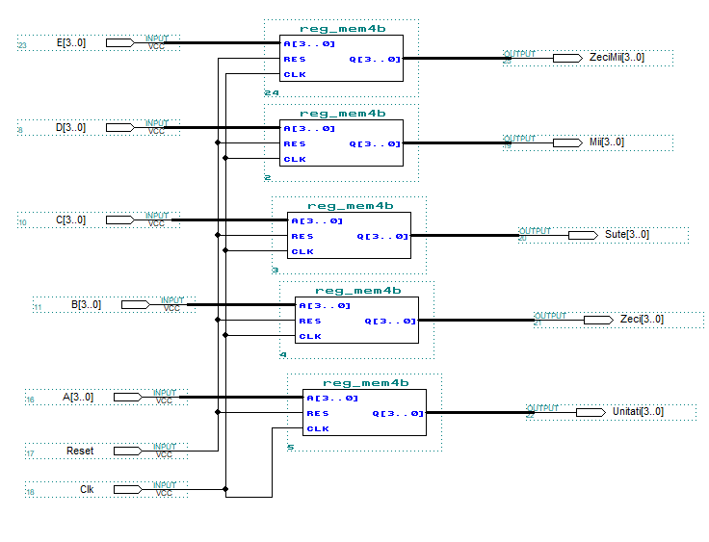

Figura 24

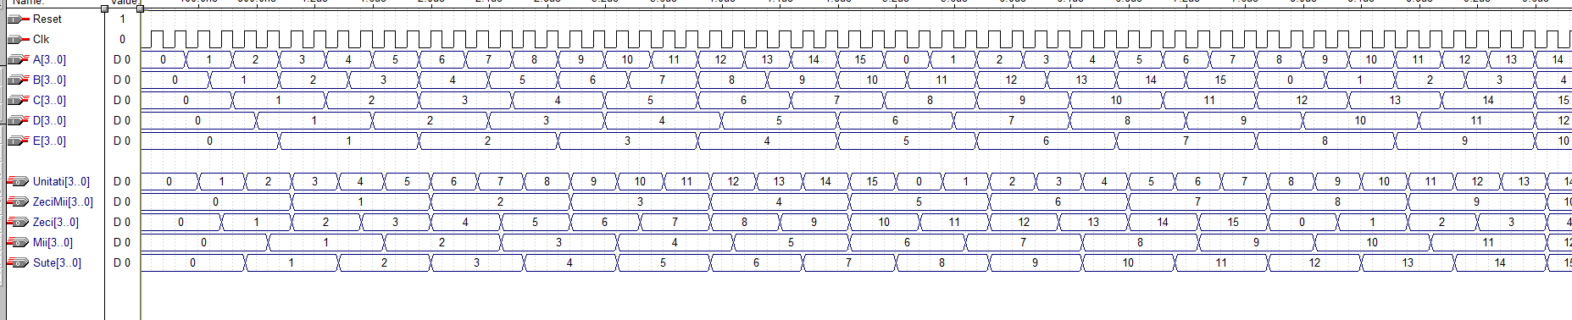

Figura 25



**Decodificator BCD – 7 segmente**

**Prezentare decodificator BCD-7 segmente**

In schemele de afisare cu multiplexare se foloseste un singur decodificator BCD-7 segmente.

Decodificatoarele BCD - 7 segmente sunt circuite logice combinationale destinate sa comande circuite de afisare numerice cu 7 segmente(LED, cristale lichide). Circuitul are 4 intrari notate usual A,B,C,D si 7 iesiri notate a,b,c,d,e,f,g. Intrarile codifica un numar contrar de biti cu A=LSB si D=MSB.

Cele 7 iesiri se conecteaza la celula de afisare la segmentele corespunzatoare, prin intermediul unor rezistente pentru limitarea curentului.

In continuare vom prezenta tabela de adevar a decodificatorului BCD – 7 .

Tabela prezentata este pentru decodificatorul BCD-7 segmente catod comun: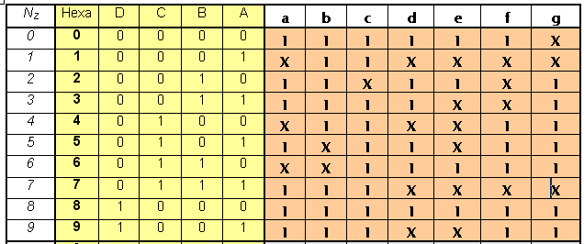

**1** - segment aprins

**X** - segment stins

Conform tabelei de adevar vom realize diagramele VK si vom scrie ecuatiile pentru fiecare diagrama.

Diagramele VK si ecuatile decodorului BCD sunt urmatoarele :

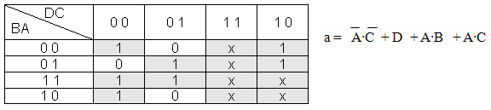

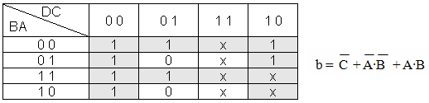

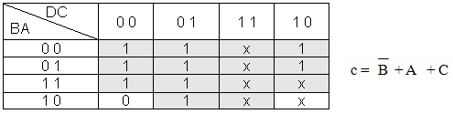

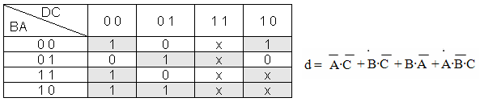

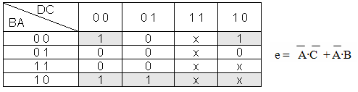

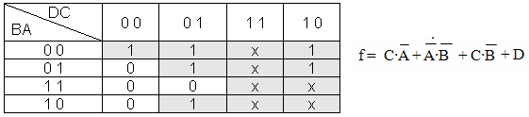

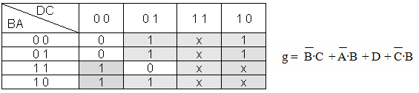

Schema electrica a decodificatorului BCD – 7 segmente pentru catod comun, rezultata conform ecuatiilor este prezentata in figura 36.

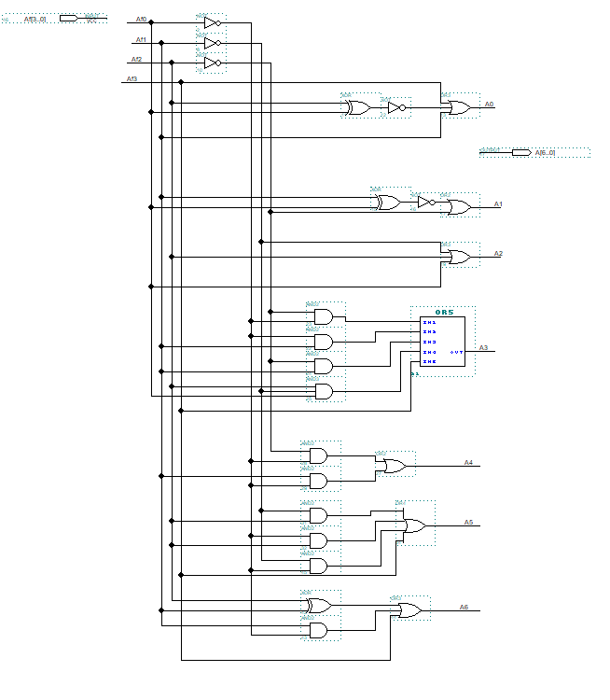Figura 36

Formele de unda ale decodificatorului BCD – 7 segmente sunt prezentate in figura 37.

Din formele de unda se pot deduce cum sunt aprinse segmentele in functie de numarul de la intrare.

Sub formele de unda sunt notate numerele zecimale de la 0 la 9 si se poate verifica daca la fiecare numar codat binar se aprind corespunzator segmentele cifrei de afisare.

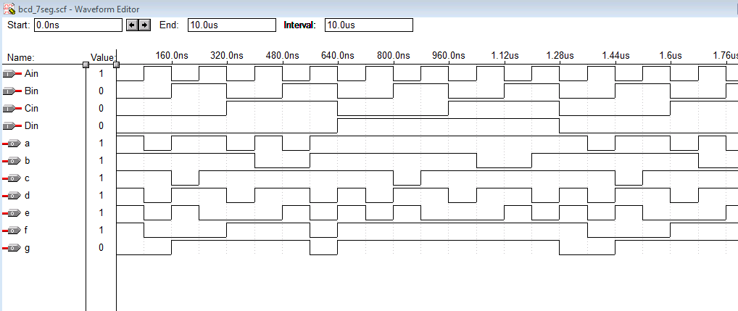

Figura 37

**Afisorul**

**Prezentare afisor**

Afisorul are rolul de a afisa perioada masurata

Pentru periodmetrului numeric vom folosi 5 celule de afisare deoarece avem afisare pe 5 cifre.

Cifrele se pot afisa pe cellule de afisare cu sapte segmente. Cele sapte segmente formeaza un “digit” adica o cifra. Fiecare fi aprins sau stins in felul acesta putandu-se afise cifre de la 0 la 9. Fiecare digit are si al optulea segment (punct zecimal) pentru afisarea virgulei.

In figura 39 se prezinta modul de afisare a cifrelor pe 7 segmente.

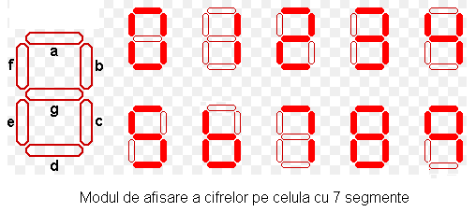

Figura 39

Iesirile acestuiea comanda direct afisajul. Acesta poate fi cu cristale lichide sau cu diode luminescente(LED).

Led-urile au terminale katod si catod. Pentru a lumina sunt polarizate direct prin aplicarea unui potential pozitiv pe katod sau negative pe catod. Diferenta dintre cele 2 potentiale trebuie sa fie apropiata de tensiunea de deschidere a diodei, asfel riscam fie sa distrugem diodele fie sa lumineze palid. Tensiunea pe LED variaza intre 1,2V si 1,8 V. Pentru calculi vom folosi o tensiune medie de 1,5 V. Pentru a lumina sufficient , curentul prin LED trebuie sa fie cuprins intre 5-20mA. O valoare mai mica va determina o radiatie insuficienta iar una mai mare poate distruge LED-ul. O iesire de circuit logic poate avea doar 2 nivele de tensiune la iesire: 0 logic asociat cu o tensiune de 0V si 1 logic asociat cu o tensiune de 5V.

Comanda directa LED-urilor nu este posibila , comanda reaizandu-seprin rezistente inseriate cu LED-urile care limiteaza curentul.

Din economie de pini, digiti se realizeaza prin conectarea la un singur terminal fie a anozilor tutuor diodelor, fie a tuturor catozilor.

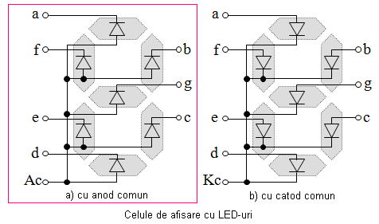

Figura 40

Pinul comun se comun se conecteaza la tensiunea de alimentare VCC pentru katod comun, fie la masa (GND) pentru ca tot comun.

Celalalte terminale se conecteaza prin rezistente la iesirile decodificatorului.

Circuitele pentru cele 2 configuratii vor fi diferite, pentru sinteza circuitelor se va pleca de la tabele de adevar diferite.

Configuratia circuitului de afisare cu cele 2 tipuri de polarizare cu katod comun si catod comun sunt prezentate in fiugra 40.

**Afisarea multiplexata**

Afisarea multiplexata presupune aprinderea succesiva (baleierea) a cifrelor cu o viteza mare, astfel incat la u moment dat o singura cifra este aprinsa. Daca viteza de baleiere este mai mare decat cea de remanenta a ochiului, atunci acesta nu va percepe acest lucru si va vedea toate cifrele aprinse. Aceasta este de 25Hz daca o singura cifra este aprins atunci nu are sens sa folosim decat un decodificator, la intrarea caruia vom aplica pe rand cifrele de afisat. De obicei frecventa de baleiere se utilizeaza intre 25….100Hz. Distribuirea cifrei pe celula corespunzatoare se face prin comutarea pinilor comuni ( anozii sau catozii) catre VCC sau catre masa. Acest principiu se numeste multiplexare si presupune utilizarea unor circuite numite multiplexoare.

Schema de princiupiu estep rezentata in figura 41.

Semnalul provenind de la numaratoarele de impulsuri este de regula stocat in memorie pana la terminarea ultimului ciclu de masurare.Pentru a putea afisa facil rezulatatele in sistem zecimal numararea se face folsind numaratoare BCD, fiecare cifra zecimala a rezultatului fiind codificata BCD pe 4 biti.

Multiplexarea consta in aplicarea fiecarui cifre la intrarea BCD-7 segmente. Simultan cu aplicarea cifrei celula de afisarea corespunzatoare trebuie activata. Acest lucru se face prin conectarea katodului sau catodului comun la tensiunea de alimentare sau la masa.

Fiecare din cele 4 multiplexoare va multiplexa cate un bit al cifrei de afisat : MUX3 biti3 de la cele 4 cifre, MUX2 biti2, MUX1 biti1, iar MUX0 biti 0.

Comanda numaratoarelor este asigurata de numaratorul de scanare. La fiecare impuls de tact acesta va fi incrementat cu o unitate, furnizand un cuvant de adresa de 2 biti catre multiplexoare. Pe baza acestuia multiplexoarele vor directiona catre iesirea Y una din

intrarile **IK** .

Drept urmare la intrarea decodificatorului BCD-7 segmente vom avea succesiv cifra unitatilor, cifra zecilor, cifra sutelor si cifra miilor in functie de cuvantul de adresa de pe intrarile A0, A1, A2 .

Simultan adresa A0, A1, A2 este decodificata de catre un decodificator de adresa, iesirile acestuia comandand bazele tranzistoarelor T0, T1,T2 , T3 si T4 . In concluzie daca decodificatorul BCD-7segmente primeste cifra unitatilor T0 va fi deschis, conectand catodul celulei unitatilor la masa, restul tranzistoarelor fiind blocate, daca primeste cifra zecilor tranzistorul T1 va fi deschis, s.a.m.d.

Perioada tactului de scanare trebuie sa fie mai mica decat perioada de remanenta a imagini pe retina, astfel incat ochiul sa perceapa o imgaine completa cu toate cifrele aprinse, frecventa minima este de 25Hz dar pentru a nu percepe efectul de clipire se va utiliza o frecventa de pana la 1 KHz.

Aceasta se preia din lantul de divizare al frecventei oscilatorului.

**Calculul rezistentei R1 si R2 .**

Pentru acest lucru consideram circuitul echivalent din fig 39.

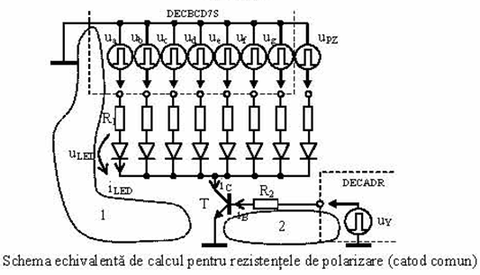

Figura 39

Un tranzistor are factoru de amplificare β=100 in curent tipic.

IC=β*IB

La saturatie acesta scade drastic cu circa un ordin de marime βsat=10.

Tensiunea de saturatie Ce a unui tranzistor este :

UCesat=0.2V

Pentru a prinde un segment al unuia din cifre tranzistorul T, care are rolul de comutator , trebuie sa fie deshcis, iar capatul de sus al bratului segmentului respectiv sa fie conectat la o tensiune ridicat (1logic), astfel incat sa fie asigurat curentul prin LED si tensiunea pe acesta.

Deoarece in cazul multiplexate la un moment dat doar o cifra este aprinsa intensitatea luminoasa perceputa de ochi va fi valoarea medie pe un ciclu de afisare (1/4 din valoarea fixata de curent la afisare directa).

Pentru a obtine o iluminare satisfacatoare trebuie sa permita un curenta mai mare prin leduri in functie de numarul de cifre : iLED=15...20mA.

Pentru cazul de fata cu 5cifre vom impune prin led un curent de 15 mA,

Scriind legea lui Kirckhoff pe ochiul 1 :

ua(H)=iled*R1+uled+uCesat

obtinem :



Valoarea 120Ω este o valoare standartizata.

Pentru calculul R2 vom scrie legea lui Kirckhoff pe ochiul 2 :

uy(H)=ib*R2+ uBesat

La saturatie tensiunea de baza emitor ajunge la cca. 0.8V , iar curentul de baza depinde de cel de colector prin factorul βsat. Curentul de colector prin tranzistor paoate fi la maxim suma curentilor prin toate segmentele si prin punctul zecimal iCE=8*iLed.

Inlocuind in relatia lui Kirckhoff obtinem :

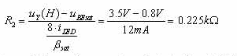

O valoare standartizata apropiata este R2=220Ω.

Pentru cazul cand se utilizeaza afisarea cu katod comun se foloseste schema echivalenta din figura 40

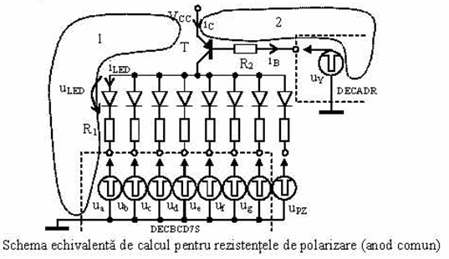

Figura 40

Datorita faptului ca ledurile sunt conectate cu katodul comun, comanda se va face pe catozi ceea ce va duce la inversarea comΩenzilor (0logic), dar si a dispozitivului de comanda (tranzistorul).

Pentru determinarea valorii celor 2 rezistente vom scrie din nou ecuatiile lui Kirckhoff pe cele 2 ochiuri de retea :

VCC=uCEsat+uled+iled*R1+uA(L)

m

VCC=uBEsat+iE*R2+uy(L)

Inlocuind valorile nuemrice in cele 2 relatii obtinem:

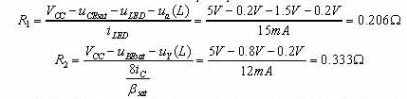

Se aleg pentru cele 2 rezistente valorile standardizate:

R1= 220Ω

R2=2.310Ω

Tranzistoarele de comanda se aleg astfel incat sa se poata duce curentul

maxim (8*iled=120mA).

In cazul de fata se foloseste afisarea cu catod comun deci vom folosi decodificator si afisoare cu catod comun.

**Logica de comanda**

Blocul de logica de comanda realizeaza comenzile pentru celelalte blocuri ale frecventmetrului numeric.

Logica de comanda da impulsul de incrementare a datelor de la iesirea numaratorului dupa durata de masurare in memorie, si apoi impulsul de stergere a numaratorului, aducere la 0 pentru un nou ciclu de masurare.

Pentru a se sincroniza cu durata de masurare Tm , tactul va fi frecventa etelon fe , iar va fi iesirea de pe divizorul cu 2 care asigura durata timpului de masurare.

Schema bloc a logici de comanda este prezentata in figura 41.

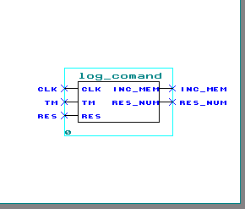

Figura 41

Schema electrica a logici de comanda este prezentate in figura 42.

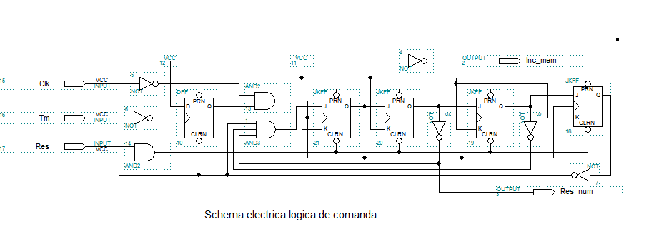

Figura 42

Diagrama cu formele de unda ale logicii de comanda este prezentata in figura 43.

Din diagrama se observa cum la sfarsitul fiecarei durate de masurare, impulsul de de incrementare a datelor in memorie si apoi impulsul de stergere a numaratorului.

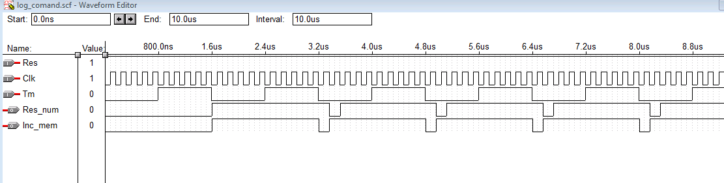

Figura 43

**Functionarea frecventmetrului numeric**

Schema electrica a frecventmetrului numeric cu puncte de iesire pentru date este prezentata in figura 43.

In aceasta schema pentru simularea formelor de unda sau facut unele modificari deoarece daca se foloseste frecventa de 2.31MHz atunci dupa blocul de divizare si decadele de divizare nu vom avea o simulare in care sa se observe foarte bine formele de unda, iar compilarea ar dura foarte mult.

Iesirea din oscilator nu a fost legata la decadele de divizare.

Intrarea cu frecventa de referinta Fe se face direct pe decadele ce divizare.

Vom avea iesire pentru Tm (durata de masurare), si iesirile dupa memorie pentru a vedea valoarea masurata citita din memorie.

Pe intrarea Fe se aplica frecventa etalon de 1MHz care este divizata prin decadele de divizare.

Frecventele respectiv bazele de timp pentru fiecare decada sunt:

* 10kHz.......Tm=100us;
* 1kHz.....,,..Tm=1ms;
* 100Hz.......Tm=10ms;
* 10Hz.........Tm=100us;
* 1Hz............Tm=1s.

Diagrama cu formele de unda ale generatorului de impulsuri cu divizor este prezentata in figurile 44 si 45.

In figura 44 se observa numai momentul cand incepe masurarea frecventei si iesirea pe segmentele decodorului BCD 7 segmente.

Se poate observa din diagrama formelor de unSda cum numaratorulul numara impulsurile frecventei de masurat pe o perioda de 1s (Tm=1s).

Din diagrama se observa ca frecventa oscilatorului este divizata, dar nu putem vedea corect formele de unda fin divizarea prea mare.

Comutarul K este pe pozitia 1s, Tm=1s ce se observa din diagrama.

Din diagrama vom observa ca numarul citit de memorie este de 23500 adica 23,5KHz.

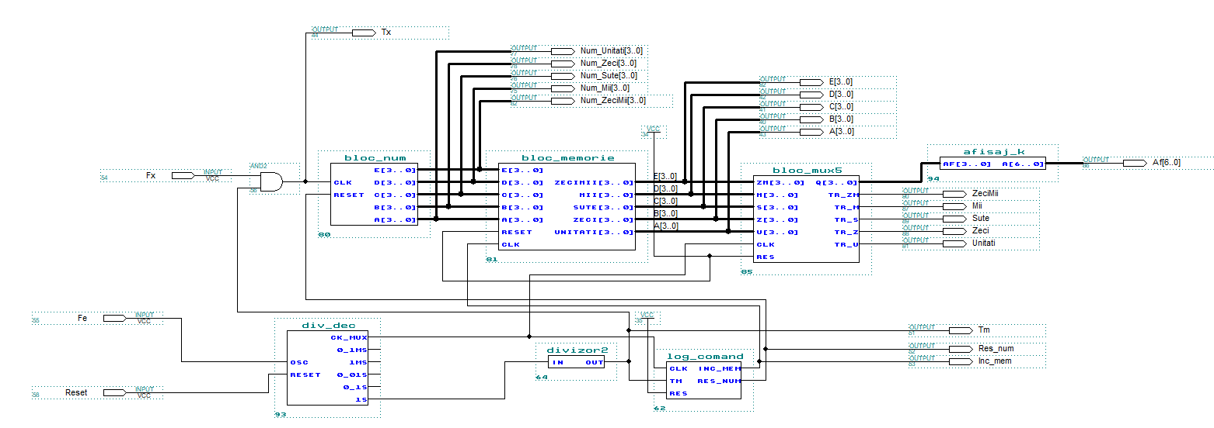Figura 43

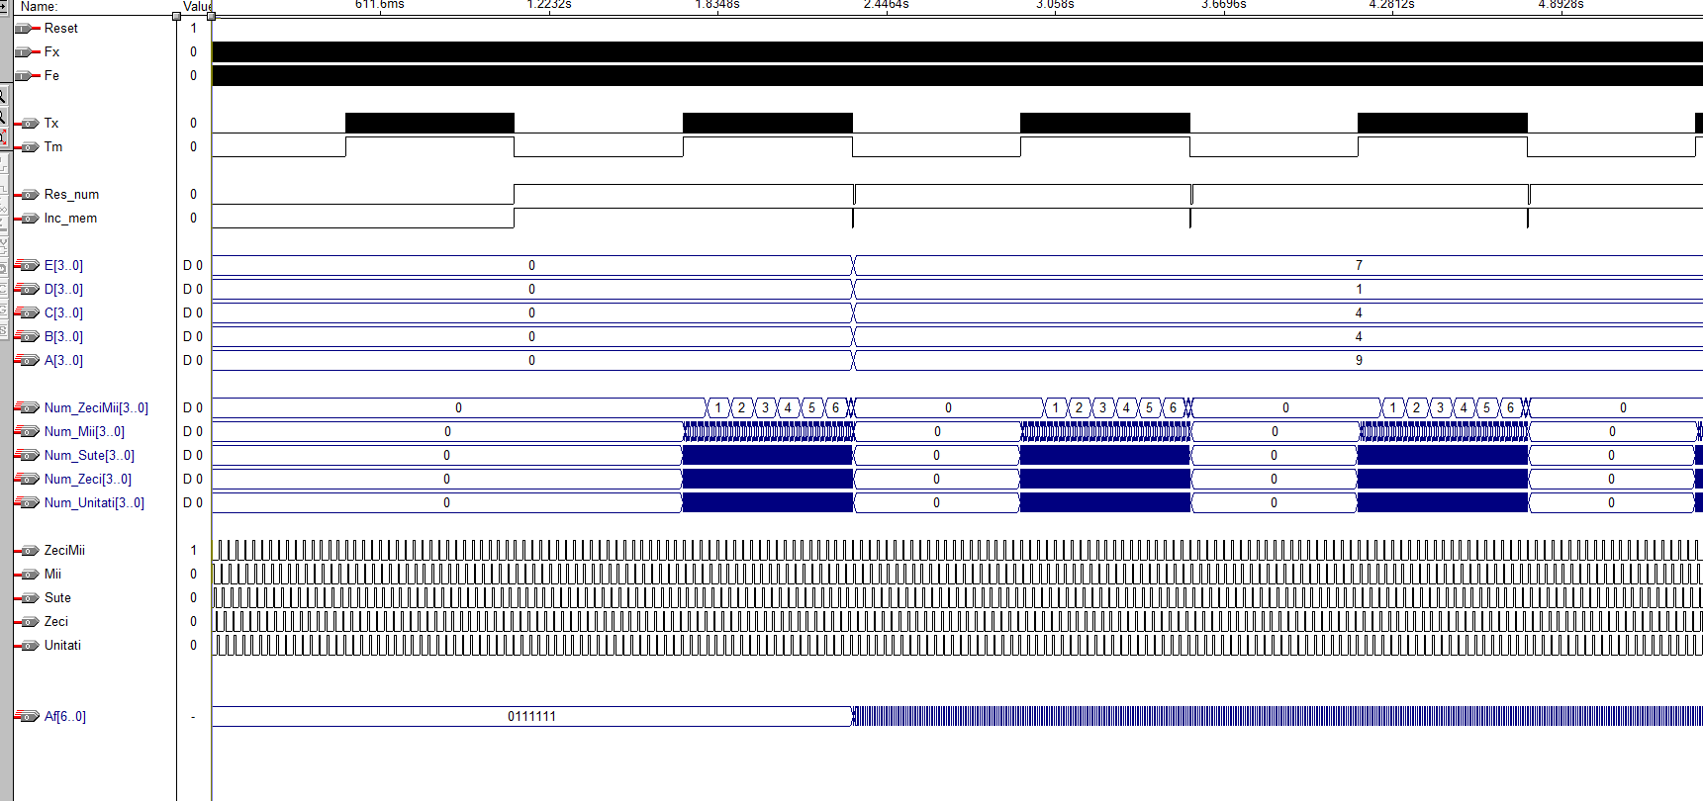

Figura 44

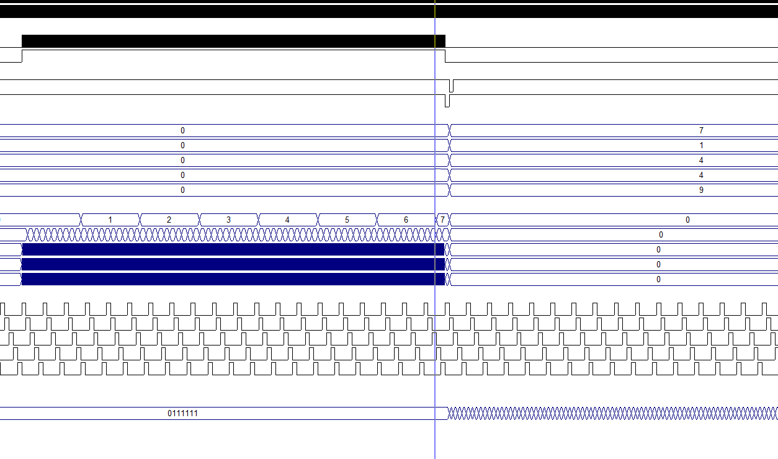

In figura 45 se poate observa sfarsitul secventei de numarare a impulsurilor, urmata de incrementarea numarului in memorie si apoi resetarea numaratorului (aducere la 0) pentru o noua secventa de numarare.

De astfel din figura 45 se observe cum inainte de prima secventa de numarare segmentele decodorului BCD arata valoarea frecventei care este 0Hz. Dupa secventa de numarare si memorare pe segmentele decodorului BCD apare valoarea frecventei masurate, in cazul de fata 100Hz.

Pe diagrama formelor de unda se observa foarte bine si impulsurile de memorare si resetare a numaratorului.

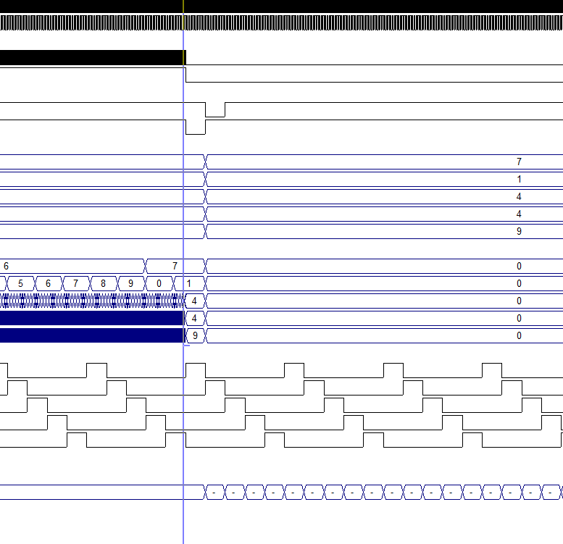

Figura 45

Schema electrica a frecventmetrului numeric cu divizor de frecventa pentru oscilator este prezentata in figura 46.

